MCD (USER) :

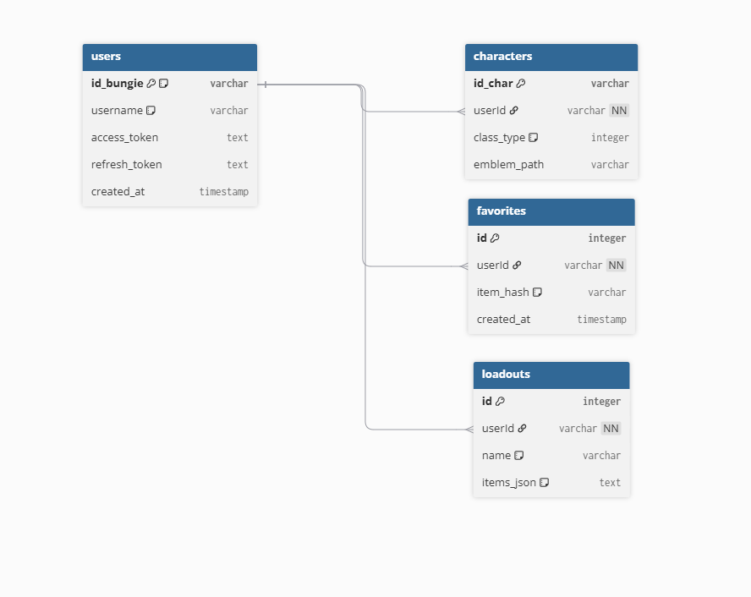

MCD (Manifest) :

Concernant le schéma de base de données pour le manifeste de Destiny 2 (le dictionnaire de données du jeu), sa nature variable m'empêche de définir une base de données fixe. Par conséquent, je convertis le fichier JSON en une base de données au format .db pour en faciliter l'utilisation.

Mon ORM (PRISMA)

Schéma.Prisma (User) :

datasource db {
provider = "sqlite"
url = "file:./dev.db"
}

// Générateur de client Prisma
generator client {
provider = "prisma-client-js"
}

// Modèle pour les Utilisateurs Bungie
model User {
id_bungie String @id // ID Bungie unique de l'utilisateur
pseudo String // Pseudo de l'utilisateur
accessToken String // Token d'accès pour l'API Bungie
refreshToken String // Token de rafraîchissement pour l'API Bungie
characters Character[] // Liste des personnages de l'utilisateur
favorites Favorite[] // Liste des items favoris de l'utilisateur
loadouts Loadout[] // Liste des équipements (Loadouts) de l'utilisateur
}

// Modèle pour les Personnages
model Character {
id_char String @id // ID unique du personnage
classType Int // Type de classe (0: Titan, 1: Hunter, 2: Warlock)
emblemPath String // Chemin de l'emblème du personnage

// Relation avec l'utilisateur
user User @relation(fields: [userId], references: [id_bungie])
userId String // Clé étrangère vers l'ID Bungie de l'utilisateur
}

// Modèle pour les Favoris
model Favorite {
id Int @id @default(autoincrement()) // ID interne du favori
itemHash String // Hash de l'item favori (référence au Manifeste Bungie)

// Relation avec l'utilisateur
user User @relation(fields: [userId], references: [id_bungie])
userId String // Clé étrangère vers l'ID Bungie de l'utilisateur
}

// Modèle pour les Équipements (Loadouts)
model Loadout {
id Int @id @default(autoincrement()) // ID interne de l'équipement
name String // Nom de l'équipement
items String // Liste des hashs d'items stockés au format JSON (ex: "[123, 456]")

// Relation avec l'utilisateur
user User @relation(fields: [userId], references: [id_bungie])
userId String // Clé étrangère vers l'ID Bungie de l'utilisateur
}

